Snoek-Zeptunus(of iets anders)

Gedicht van de Week
Week 32- 2019
www.arspoetica.nl

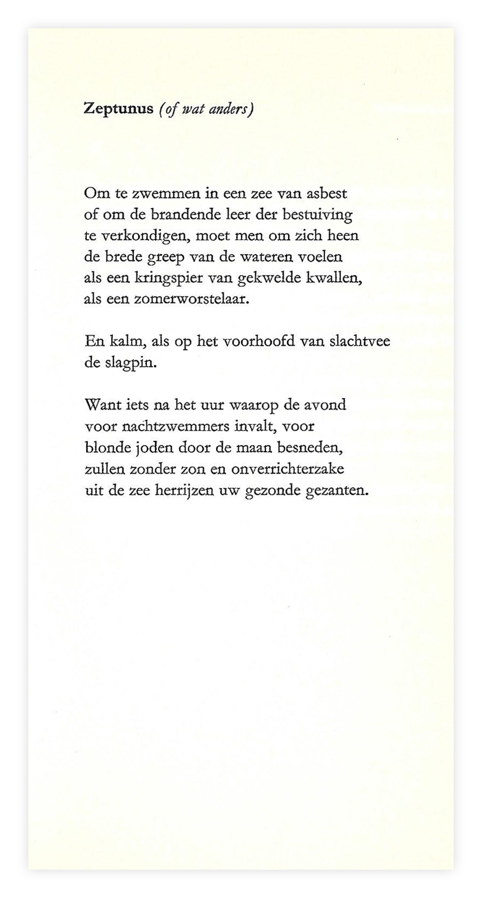

Deze week een gedicht van een dichter die al eerder op de site vertegenwoordigd was en wel in week 25-2013. Als aanvulling op het daar geschrevene het volgende over Paul Snoek (1933-1981)
Aanvankelijk was hij een meer romantisch dichter, later komen ook meer negatieve emoties in de gedichten. In zijn latere werk krijgt cynisme en agressie een plaats. Dat is het geval in de bundel “De heilige gedichten” uit 1959 waarin het gedicht van de week voor het eerst een plaats vond. Deze bundel werd indertijd als schokkend beoordeeld vanwege de negatieve teneur van de inhoud. Hij wordt wel gezien als een afrekening van Snoek met de door hem ervaren benauwenis waarin hij opgroeide.
Anders dan in 2013, kost het toelichten van dit gedicht enige hoofdbrekens. Hulp krijgen we daarbij van een masterscriptie uit Gent van Nicolas Slabbinck (2013). Hij schrijft o.a.:
" in het gedicht 'Zeptunus (of wat anders)' komt ook Snoeks geliefde thema water naar boven…het lyrische ik [is]'in een zee van asbest' (v. 1);”
“ het contact met het water is 'als een kringspier van gekwelde kwallen. (v. 4 – 5)
"de afsluitende verzen wijzen wel al naar de op til zijnde zuivering: 'Want iets na het uur waarop de avond voor nachtzwemmers invalt, [...] zullen zonder zon en onverrichter zake / uit de zee herrijzen uw gezonde gezanten. (v. 9, 13). Verder spreekt Slabbinck over :…groteske elementen” in dit gedicht.
Er blijven voor uw bloemlezer nog de nodige onduidelijkheden. Vooral regel 2 van boven en regel 3 van onder geven zich niet prijs.
Het geheel overziend zie ik ook door de bovengenoemde hulp, het gedicht als een omschrijving van een loutering: de 'zee van asbest' en de brede greep'' wijken voor uw gezonde gezanten'. Het water (zee in dit geval) reinigt als een god kan (Zeptunus= zee +Neptunus). Dubbele waskracht zou ik zeggen.
De tekst is hier ontleend aan de door Snoek zelf samengestelde bundel uit 1969: “Gedichten 1954-1968).

Dubbele aanhalingstekens “…”: citaat uit Slabbinck Enkele aanhalingstekens ‘…’:citaat uit gedicht van Snoek

